Họ tên: Đặng Gia Kiệt

MSSV: 110122098

Mã lớp: DA22TTD

Thời gian: 16/12 – 22/12/2024

**BÁO CÁO TUẦN**

1. **Kết quả tìm hiểu:**

Vẽ và thiết kế mô hình cơ sở dữ liệu

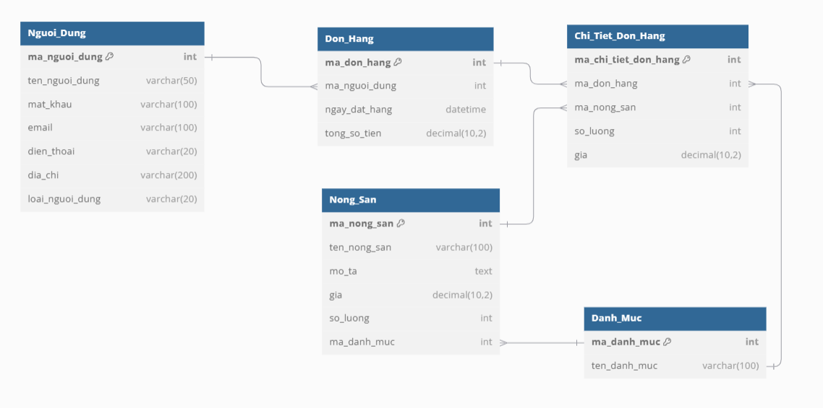

* **Phần chưa nắm rõ:**